国家信访局：北京市西城区月坛南路街8号，邮政编码100045

中央纪委监察部举报中心：北京市西城区广安门南街甲2号，邮政编码100053

广东省公安厅：广东省广州市黄华路97号，邮政编码510050

广东省纪委：广东省广州市越秀区合群三马路广东省纪委监察信访室，邮政编码510082

广东省信访局：广东省广州市越秀区东风路753号，邮政编码510080

中央信访办：010-84901360

中央办公厅第一局：010-63098951

公安部：12389

中央纪委举报电话：12388

**关于“团贷网”事件受难出借人的诉求书**

尊敬的中央领导：

我是一位中华人民共和国合法公民，同时也是“东莞团贷网”事件的出借人和受害人。3月27号东莞市公安局公共立案以来，完全不顾23万老百姓死活的做法需要向您反映如下情况：

1. **查处前，团贷网一直是政府大力支持企业。**

团贷网成立于2012年的网络P2P平台，至2019年3月27号之前，一直是东莞的明星企业，纳税大户。东莞市政府的官员和监管单位一直是各种站台，各种表彰。也是正因为如此，我们才放心的把毕生的心血投进了团贷网，去帮助小微企业成长发展。

1. **团贷网自成立到立案运行六年半。一直是“零”逾期，没有违法事实。**

2019年3月28日中午东莞公安发布立案公告，该日上午出借人回款还返回账户余额中，平台运营良好。

1. **诱导报案：在发布立案公告后，公安人员要求出借人报案，并表达报了案，今后回款可优先回。**

当有的出借人问，数据库里都有我们信息，是否可以不报案，公安人员回答，容易回款落下，那只是一个补充信息。另外下户动员报案，案发突然，大家惊慌，在公安的授意下，纷纷报案，到29日15万出借人报了案。随后全国下发协查，反复邀请网报人员做笔录提交相关材料。

1. **资金封存后，资金一锅烩的方法导致账目账务更混乱。**

另建公共账户让想还款的还不上，或者不敢还担心账目不清。而且到期后的资金全部自动充到公共资金池，感觉就像一种血淋淋的掠夺。我们老百姓每天都在心惊胆战中度过。

1. **案发第七天（四月三号）“美国白宫”居然发布了谴责中国政府的公告，而且还搞联名信。**

这个做法前所未有。经济案件或者刑事案件，什么时候涉及到政治上去了。疑点重重。

1. **案发后的所有公告都是按照非法吸收公众资金方向侦查，P2P是网络借贷，而非理财。**

我们的合同都是借贷合同。东莞市公安局居然出现这样的方向性错误让人大为惊讶。我们老百姓担心，甚至认为东莞市公安局的做法就是为了草草结案，没收所有财物。而非真正的不怕麻烦的去为老百姓查明真相，给老百姓一个公道，还我中华朗朗晴天。

1. **一系列公告内容上只体现了三件事：**
2. 引导大家报案，收集报案资料。
3. 封存账户，建立公共账户引导还款。（而且是没有力度宣传的那种，只是简单一个公告）。
4. 引入第三方非关联机构接管，承认自己的乱作为，丢出烫手山芋。

**这三件事无一不说明东莞公安局一直是在走形式加维稳，根本没有为老百姓办真事办实事的行动和决心。**

**鉴于东莞市公安局这样的做法我们不得不向领导反映情况，甚至有如下的担心：**

1. 这是某些官员的私自做法，因为我们看不到任何和国家领导人所要求的相符的做法：反腐倡廉，为民谋生。23万个家庭现在都被刀架在脖子上。每时每刻心都在滴血。
2. 针对美国白宫的做法，我们担心是有某些间谍的有意做法，好给敌对势力插嘴插手的借口。东莞作为改革开放的前沿地区，政治安全也是不可或缺的。
3. 团贷网做为政府认可且获得多项殊荣的头部平台，在当前良好运营的状态下，在广大出借人并未受到逾期的基础上，强行“喧哗”式高调侦察，激发社会不稳定因素，不论是在政治上还是在经济上，都带来不好的影响。东莞市目前定罪非法吸收公共资金，没收一切财物的做法。就是一种快刀抢劫的做法。容易引起内乱的做法，无论从经济角度，还是政治角度考虑都是不可取的下下策：

**--经济角度：没有犯案事实的情况下就让企业家“被自首”，封存没收一切财物的做法。让中国的所有企业家都心惊胆战，瑟瑟发抖。最终的结果就是移民海外。**

**--政治角度：一个七年各种光环的企业，没有任何犯罪事实的情况下。一夜之间就是非法吸收公共资金的企业，政府的监督在哪里？政府的公信力在哪里？以后谁还能相信政府？失去了公信力的政府又能存在多久。这些都是对国家和党的严重损害。**

综合以上情况，我们怀疑东莞团贷网事件疑点重重，无论是政治上还是经济上。都不是一件小事。请求中央领导监察彻查此事的真相。同时作如下诉求：

1. **请在办案过程中将保障22万出借人利益放在第一位。**

团贷网政府部门给的光环无数，此前政府也从未预警团贷网经营中有违法犯罪行为。22万人都是抱着支持国家金融政策，缓解小微企业融资难融资贵的良好愿望而将自己的保命钱进行借款的，没有任何理由因为这次事件而受损失。

**二、希望在政府的支持下尽快依法依规建立能全面代表22万出借人的正式的“团贷网借款人委员会”。**履行保障出借人权益，规范出借人维权行为，与政府部门保持良好高效沟通的职责。“借款人委员会”的重要性全国早有先例。

**三、尽早团贷网的贷款催收功能，促成“团贷网”良性清盘。（参考夸克金融事件处理办法）**

2019年4月3日，国家互联网金融风险专项整治工作小领导小组、网络借贷专项整治工作领导小组开会，明确要稳妥有序推进分类处置，引导机构转型或良性清盘。我们认为团贷网被立案前一直正常运营，政府部门多次突击检查没有查出问题，也没有拖欠借款人一分钱本息，甚至在立案当天，帐面上还有高达4-5亿的现金。实控人也曾多次表示，会合法合规经营，逐步降低规模。同时，团贷网实控人实际控制多家上市或创业公司，持有多种金融牌照，也是资产不菲，还有多名高管，也有高额资产，只要运作得当，完全具备良性清盘的可能，免掉百万平民的一场大劫。

**四、请公安经侦部门迅速考虑撤销专管帐户，还款回归团贷网个人帐户的可行性。**

办案部门设定了一个专管帐户，作为在团贷网融资人还款专用帐户。但是此行为一方面割裂了还款与借款帐户的关联，大幅降低了融资人还款的意愿，导致大量坏帐。同时出借人的帐户资金往来混乱，难以真实反映资金受损情况。另一方面，也无法查清还款资金哪些合法，哪些非法，对犯罪嫌疑人准确定罪量刑产生巨大的影响，导致难以查清犯罪事实，打击犯罪成为一句空话。

**五、请办案部门考虑实施审前处置。（参考投之家案件处理办法）**

同时中办发〔2015〕7号《关于进一步规范刑事诉讼涉案财物处置工作的意见》第七条提出了完善涉案财物先行处置程序。团贷网案涉案金额巨大，办理必定旷日持久，请考虑参照国内夸克金融等同类案件先进经验，实行审前处置，减轻受害家庭的实际生活困难。

团贷网案发后，很多家庭彻夜难眠，无数人员寝食难安，很多人一夜赤贫，不少人生活顿时限于困境，甚至不时传出因为团贷网而轻生的事件，但是这样的情况并不是因为犯罪嫌疑人导致的，因为在这之前22万人并没有财产受损。请东莞市委、市政府、办案单位本着对历史负责，对党中央、国务院负责，对人民群众负责的精神，充分倾听合理意见，保障人民群众保法权益，马上采取必要措施，确保团贷网事件取得各方共赢的圆满结果。

最后泣血跪求：中央领导，快来救救我们这23万老百姓吧！！！

诉求人：

身份证：

日期：

【东莞团贷网历年所获部分荣誉】

1、2012-2013年度“东莞诚信服务示范单位”。

2、2013年5月19日，一举荣获“中国网络信贷行业诚信金融服务机构”、“中国诚信经营AAA级示范企业”两个奖项；

CEO唐军也被推选为“中国金融服务业最具诚信十大新锐人物”

3、2014年5月18日，“广东互联网金融协会揭牌仪式暨高峰论坛”，会上审核通过了首批会员单位共32家，团贷网荣获副会长单位。

4、2014年11月14日，由新华社经济参考报社主办的“2014中国经济发展论坛”在北京人民大会堂隆重举行，根据组委会的严格筛选和评定审核，团贷网创始人兼CEO唐军获评“2014中国经济人物”。

5、2014年11月19日至21日，第五届互联网金融与支付创新2014年度盛会在上海隆重举行，表彰2014年在互联网金融与支付创新领域做出卓越贡献的企业，团贷网荣获2014年度互联网金融领军企业奖。

6、2015年1月3日，中国电子商务协会数字服务中心经过对团贷网的一系列严格的调研与审核，授予团贷网“中国互联网诚信示范企业”殊荣。

7、2015年1月17日，由中国证券市场研究设计中心（SEEC）与和讯网联合主办的第十二届中国财经风云榜暨“书写改革信心”财经中国年会在北京举行，团贷网获得“2014最受欢迎互联网金融平台”。

8、2015年11月，第六届互联网金融与支付创新2015年度盛会在上海隆重举行，团贷网获得由大会颁发的“年度卓越P2P平台奖”。

9、2015年11月28日，由中国管理科学研究院商业模式研究所、中国信息协会信用信息服务专业委员会、中国联合商报社等媒体机构共同举办的“2015中国金融投资发展论坛”在北京钓鱼台国宾馆召开，团贷网荣获“中国互联网金融领军品牌“奖项。

10、2015年12月，由信息时报社主办的“金狮奖——2015第四届珠三角金融行业风云榜”评选获奖名单揭晓，团贷网获评2015年度珠三角金融行业风云榜消费者最信赖互联网金融机构。

11、2016年1月4日，由东莞互联网金融协会主办的“2016互联网金融+产业发展论坛”在东莞康帝酒店隆重召开，团贷网荣获“最具行业领军互联网金融平台”。

12、2016年3月15日，在由中国消费经济高层论坛组委会、商务部研究院消费经济研究部支持，消费日报社主办的2016年“3·15中国消费市场行业影响力品牌”推荐研讨活动暨颁奖典礼上，团贷网荣膺 “互联网金融十大创新平台” 。

13、2016年最佳网贷平台

14、荣获“双优企业”暨“2014-2015年度东莞市优秀企业”

15、荣获2016年度普惠金融卓越品牌

16、荣获“热心公益企业”称号

17、2016年最具社会责任互联网金融企业

18、2016“广东省自主创新标杆企业”荣誉

19、荣获第六届互联网金融与支付创新“2015年度卓越P2P平台奖”

20、2016-2017年度东莞最具社会责任感企业

21、2015年度中国互联网金融最佳责任典范奖

22、2016-2017年度东莞诚信服务示范单位

23、2017年入选高新技术企业培育库

24、东莞市消委会、东莞报业主办，入选“2017年度东莞消费者信赖的金融服务机构”

25、2017年底珠三角金融行业风云榜“东莞最具品牌影响力互联网金融机构”

26、荣获“金蝉奖·2017年度金融科技奖”

27、获“2017东莞电商最佳创新运营平台”奖

28、2018东莞市民喜爱品牌；

29、2018年5月，广东科技厅发布公示，团贷网入选广东省2017年高新技术企业培育库入库企业(第二批)，并获得300万元的奖励补贴。

30、2018年度金貔貅奖和年度创新平台奖

31、金融界主办，获得“2018领航中国年度评选杰出金融科技公司奖”

32、2018年度合规评优评先“合规先锋号”

33、最具潜力价值金融科技企业

34、2018年第九届“金貔貅奖”评选活动中，荣获“年度金牌品牌力金融科技公司”

35、2018年陆续两年获评凤凰网WEMONEY司库奖——行业影响力年底杰出机构

36、胡润百富评选，获“2018胡润新金融百强榜”，唐军获新金融行业年底风云人物

37、蝉联2019“胡润新金融50强”榜单；

38、“2019年3·15中国消费市场行业影响力品牌”奖。

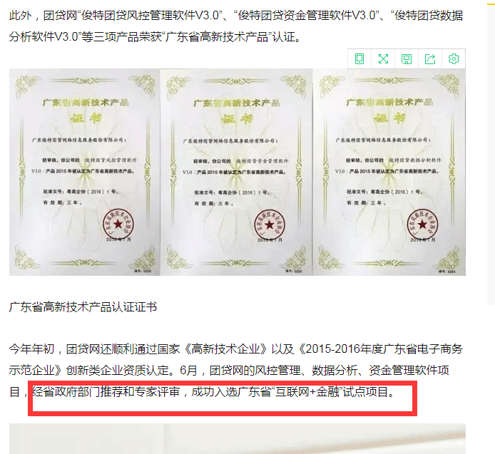

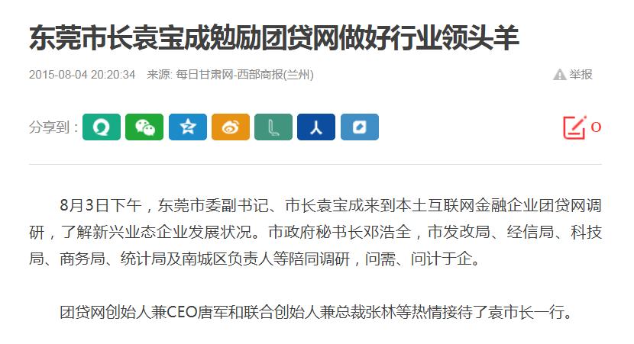

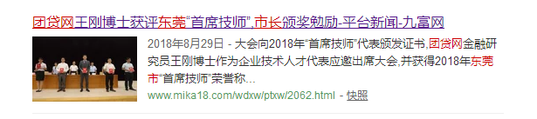

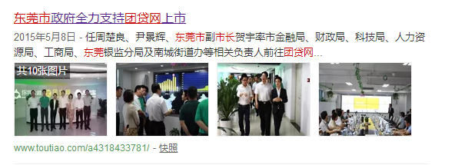

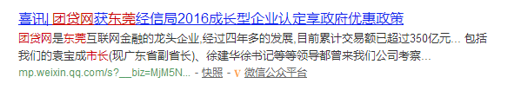

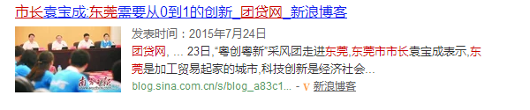

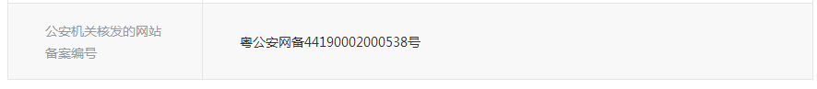

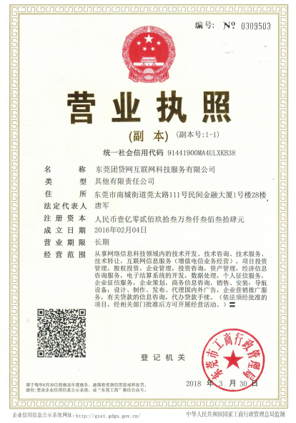

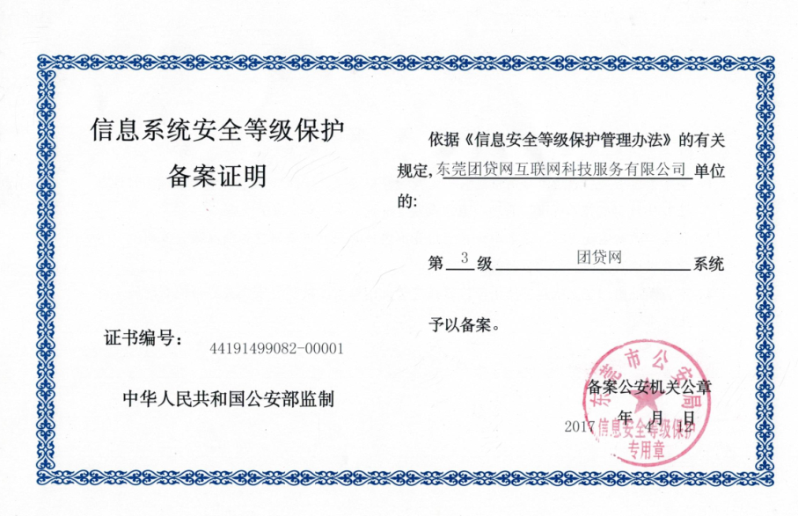

## 团贷网入选高新技术企业培育库 获政府奖补金300万

日前，根据广东省科技厅公示(发稿前公示期已满)，团贷网入选广东省2017年高新技术企业培育库入库企业(第二批)，并获得300万元的奖励补贴。

